# IP协议及其配套协议

## IP协议

工作在网络层，使用32位长度的地址，格式为

|  |
| --- |
| IP地址=网络地址+主机地址 |

分为四类IP地址，A,B,C,D类地址，如图所示

|  |  |
| --- | --- |
| A类IP地址 | 0网络：7位网络地址+24位主机地址；A类的地址空间为0-127，最大网络数为126,  A类私有地址范围：10.0.0.0-10.255.255.255 |
| B类IP地址 | 10网络：14位网络地址+16位主机地址；B类地址空间为128-191，最大网络数为16384，最大主机数65534；B类私有地址范围：172.16.0.0-172.31.255.255 |
| C类IP地址 | 110网络：21位网络地址+8位主机地址；C类地址空间为192-223，最大主机数为254；C类私有地址范围：192.168.0.0-192.168.255.255 |
| D类IP地址 | 1110网络：28位通信地址；D类地址空间为224-254 |

## ARP地址解析协议

|  |  |
| --- | --- |
| 概念 | 根据IP地址获取物理地址，主机发送带有本身IP地址和物理地址的arp数据包到局域网内所有主机，和目标主机相配的那个主机会匹配IP地址，并返回物理地址给主机，主机以此确定目标的物理地址； |
| 原理 | 1.主机A和主机B通信，主机A要发送数据包到B，需要知道B的IP地址和物理地址，首先会在本地arp缓存表中查找，如果没有，则进行广播通信  2.局域网内所有主机接收到arp请求，判断自己的IP地址和数据包内的IP是否一致，如果不一致，则丢弃；如果一致，则查找自己所对应的那个MAC地址，将自己的IP地址和Mac地址打包在一起，发送给主机A  3.主机A 接收到B的数据包，查找到了B的Mac地址，将它更新到本地arp缓存表中，开始和B的IP通信 |
| Arp命令 | Arp –a 查看所有网卡接口的arp缓存信息 |

Arp是通过报文发送请求的，下面是报文格式：

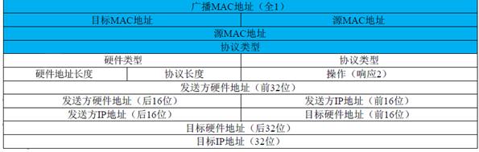

Arp缓存表

缓存表实际上是一个ip地址—>Mac地址 的映射表，每一条记录了网络上主机的IP地址对应的Mac地址；本地arp缓存表是有生存期的，在一定的时间后，将重复上述的动作更新自己的缓存表；

当地址解析协议被要求询问一个主机的Mac地址时，会首先查询arp缓存表，如果没有匹配，才会向网络中发出arp请求；

## ICMP因特网报文协议

|  |  |
| --- | --- |
| 概念 | 传输控制报文协议，它是ip协议下的一个子协议，用于在IP主机和路由器之间传递控制消息；控制消息指网络是否通畅，主机是否可达等；它属于网络层协议。 |
| 原理 | 当主机发送IP数据包到目的主机时，经过多个路由，如果在某个路由不可达时或者目标主机不通时，相关路由就会发送icmp数据包给源主机，发送的出错报文信息会回到源设备上，根据此消息，源设备判断错误类型；它只能报告错误，无法纠正错误； |

### Icmp出错报文类型

目的不可达类型：数据包传递要经过很多环节，在任何一个环节无法传递下去，都会返回到源地址，并附上原因；当路由器遇到无法继续传递下去的情况时，就会发送icmp的（目的不可达类型）报文，type=3，code表示失败的原因

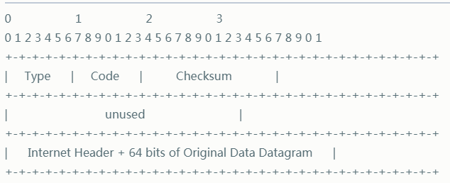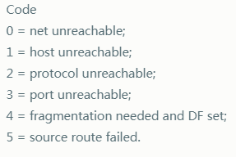

超时数据包：如果在IP数据包传输中，ttl的值逐渐减为0，则需要丢弃数据包，这时，icmp就会发送“超时报文”（type=11,code=0）表示传输过程中超时了

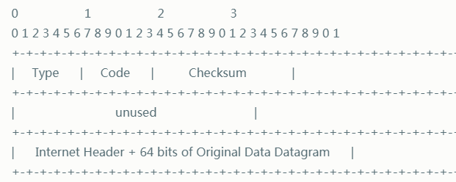

还有其他类型的出错控制，这篇博客讲的非常详细

<http://www.cnblogs.com/jingmoxukong/p/3811262.html>

### ping 命令详解

在window上，默认ping会发送4个icmp协议数据包，每个32字节，如果网络通畅，则会得到4个回送请求；使用TTL值（time to live）可以推测经过了多少个路由器网段（比如，返回ttl为119，说明源地址出发时ttl应该是128，最接近的2的次方数,应该经过了128-119=9个网段），但结果不一定准确；

其他的内容很常用，不需要在这里赘述

## IGMP因特网组管理协议